**02.05.2025**

**Українська мова**

**7 клас**

**Стрембицька Л.А.**

**Тема.**  Вигук .Тренувальні вправи

## **Хід уроку**

**І.Мотивація навчальної діяльності**

Опрацювання теоретичного матеріалу . підручник , ст. 210-216 (робота з таблицями)

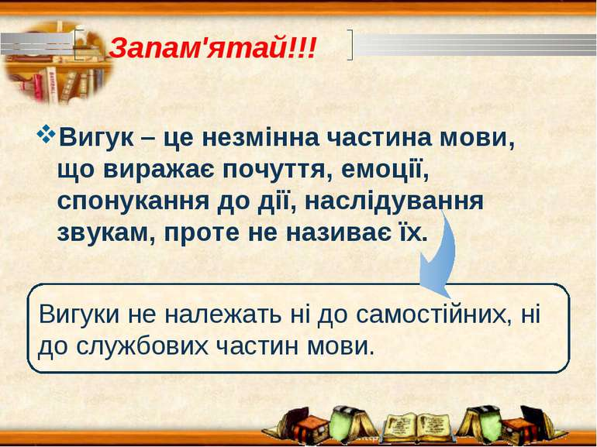

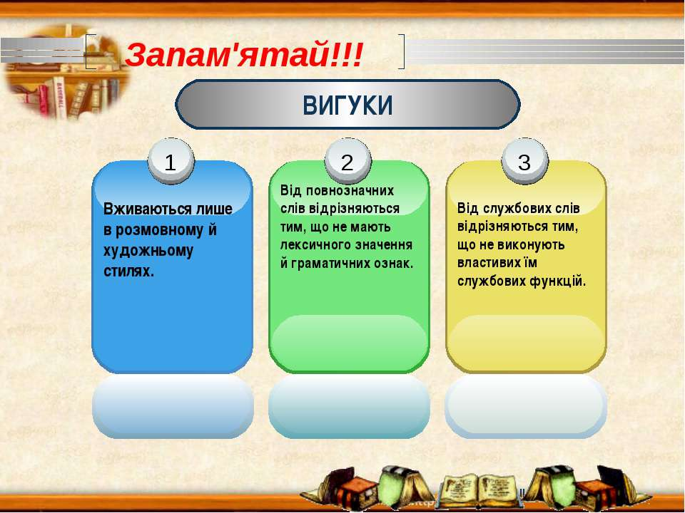

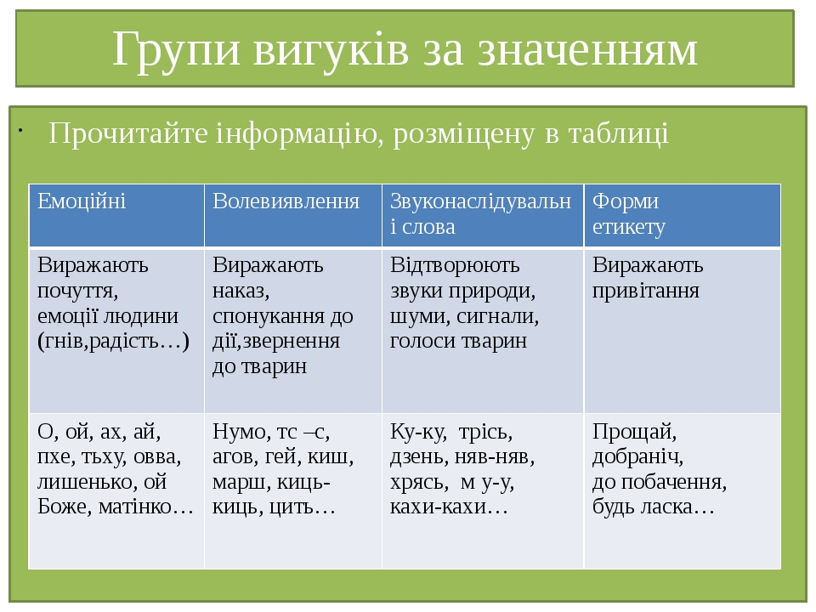

**ІІ. Виконання вправ на закріплення вивченого.**

***Вибірково-розподільний диктант.***

***Запишіть у два стовпчики вигуки: I — ті, що виражають вітання та побажання;II — ті, що виражають прохання, запрошення; III — ті, що можуть виражати почуття.***

Добрий день, дорога матусю! Будьте здорові, любі бабусю та дідусь! Прощайте, товариші! Весно, ох, довго ж на тебе чекати. Будь ласка, напиши. Прошу, заходьте. Даруйте, ще не все сказано. Усього найкращого! На здоров’я! До зустрічі! Ох-хо-хо! Чого тільки не було. «Ой-ой-ой! — заплакав бідний хлопець.

***\* Спишіть речення, підкресліть у них вигуки.***

І. Нумо ж, зберімось у купу тісніше! (В.Самійленко.) Хто знає Оржицю? А нуте, обзивайтесь! Усі мовчать. Гай-гай, які шалопаї! Вона в Сулу тече у нашій стороні. (Є.Гребінка.) Ох, ти, доле моя, доле! Гей, моя бурлацька воле, розкоше моя! (М.Вороний.) О, мене ти напоїв, як цілющою водою духом кинутих степів! (Олександр Олесь.) Свавільний часе! Годі, не дурмань! (М.Самійленко.)

ІІ. Вийшла мати з дітьми в поле: “Нуте, ручки молоді!” (П.Тичина.) Ачей, це діло непросте – город вітрами городити. (М.Руденко.) Ой не плач, моє серце, ой цить! (Б.Грінченко.) О, розстроєна скрипка, розстроєна! (І.Франко.) Рятуйте! Пробі! Ось я тут конаю... Життя, життя – чи пекла, а чи раю! (М.Вороний.) Ой, живу впівголосу, впівсили. (Л.Костенко.) О, Боже мій, які ж ми ненавченні! (Г.Білоус.)

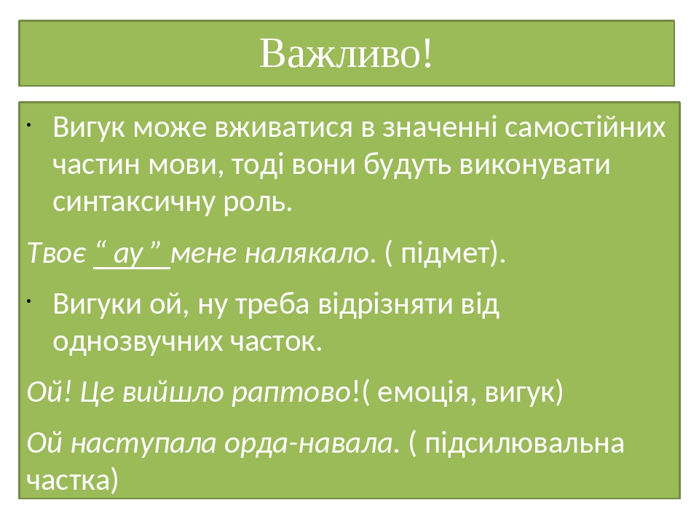

* ***Спишіть, у виділеному реченні підкресліть усі члени речення.Над вигуками надпишіть групу за заначенням.***

І. Еге! Побігли вже кози в лози! **Скажи моїй кобилі: “Тпру!”, бо в мене губи замерзли.** Нуте, браття! Або перемоги здобути, або дома не бути. Закувала зозулина, сіла на лозину. Ей, люблю я, мамко, літо, а ще люблю зиму. Гей якби я була знала, що прийде Михайло, я би була кучерики зачесала файно.Ой дощ іде, роса паде на білу березу, я своєму миленькому сорочку мережу.

***\* Прочитайте текст, знайдіть та випишіть звуконаслідувальні слова-вигуки.***

Мабуть, то конвалії, черемха й шипшина споїли своїми п’янкими пахощами всіх лісових птахів, що вирішили позмагатися у співі із солов’ями.

- Цінь! Цінь! - затягли нескладну пісеньку вертляві синички.

- Ку-ку! – з усієї сили кувала зозуля.

- Фі-у! Лі-у! – грайливо свистіла іволга.

Маленька, але хитра очеретянка дивувалася. Гай-гай, майте совість, куди вам до солов’їв! Та врешті й собі подала голос:

- Кара-кір! Кір-кір!

Ой, як розсердився, зачувши те, бугай! Він так сердито заревів, що птахи замовкли і більше не озивалися. (За Б.Комаром; 75 сл.)

**ІІІ. Домашнє завдання***. Опрацювати матеріал підручника, 210-216, виконати вправу 401.*Підготуватися до КР з теми «Службові частини мови. Вигук»